Latvijas 43. atklātās matemātikas olimpiādes uzdevumi un atrisinājumi

5.1. Uzraksti dotos skaitļus augošā secībā! Atbildi pamato!
$$DLV;MMXVI;CMXCIV;XXXVII$$
Atrisinājums. Uzrakstām dotos skaitļus ar arābu cipariem: $DLV=555;MMXVI=2016;CMXCIV=994;XXXVII=37$. Tātad skaitļi augošā secībā ir $XXXVII;DLV;CMXCIV; MMXVI$.
5.2. Vai var atrast tādus naturālus skaitļus $a$ un $b$, ka $14∙a+2∙b+1=2016$?
Atrisinājums. Ievērojam, ka $14∙a$ un $2∙b$ ir pāra skaitļi. Tātad dotā vienādojuma kreisās puses izteiksmes vērtība ir nepāra skaitlis, bet labajā pusē ir pāra skaitlis. Tā kā pāra skaitlis nevar būt vienāds ar nepāra skaitli, tad nevar atrast tādus naturālus skaitļus $a$ un $b$, lai dotā vienādība būtu patiesa.
5.3. Starp dotajiem skaitļiem vienādības kreisajā pusē saliec darbību zīmes un iekavas tā, lai iegūtu patiesu vienādību!
a) 3 3 7 7 = 14
b) 3 3 7 7 = 24
Atrisinājums. a) $3-3+7+7=14$; b) $\left(3+3 :7\right)∙7=\frac{24}{7}∙7=24$
5.4. Sadali 1. att. redzamo figūru trīs daļās, no kurām var salikt kvadrātu! Saliekot daļas nedrīkst pārklāties, daļas drīkst pagriezt, bet nedrīkst apgāzt otrādi.
Atrisinājums. Skat., piemēram, 2. att.

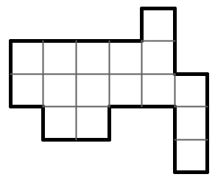
1. att.
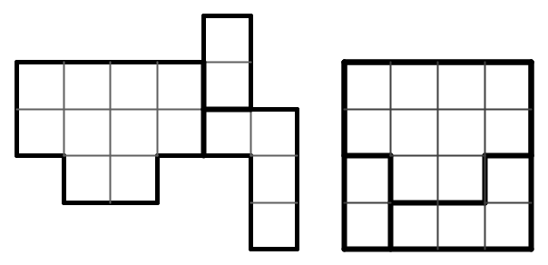
2. att.

5.5. Klasē ir 12 skolēni, katrs no tiem nosūtīja īsziņu tieši sešiem citiem saviem klasesbiedriem. Pierādi, ka noteikti ir tādi divi skolēni, kas nosūtījuši īsziņu viens otram!
Atrisinājums. Pavisam tika nosūtītas $12∙6=72$ īsziņas. No 12 skolēniem var izveidot $\frac{12∙11}{2}=66$ dažādus pārus. Uzskatīsim, ka pāris saņem īsziņu, ja viens no pāra dalībniekiem nosūtījis īsziņu otram dalībniekam. Tā kā
$72>66$, tad būs tāds pāris, kurš saņems divas īsziņas. Tātad šī pāra dalībnieki nosūtījuši īsziņas viens otram.

6.1. Aplīšos (skat. 3. att.) ieraksti trūkstošās darbību zīmes un kvadrātiņos – trūkstošos skaitļus, lai iegūtu patiesas vienādības! Parādi arī risinājumu!
Atrisinājums. Skat. 4. att., kur 1) $8,5+43=51,5$; 2) $18\frac{37}{48} :8,5=\frac{901}{48} :\frac{17}{2}=\frac{901∙2}{48∙17}=\frac{53}{24}=2\frac{5}{24}$;
3) $\frac{9}{10}-\frac{7}{12}=\frac{54}{60}-\frac{35}{60}=\frac{19}{60}$; 4) $\frac{19}{60}:\frac{19}{130}=\frac{19∙130}{60∙19}=2\frac{10}{60}=2\frac{1}{6}$; 5) $18\frac{37}{48}+2\frac{1}{6}=20\frac{37}{48}+\frac{8}{48}=20\frac{45}{48}=20\frac{15}{16}$

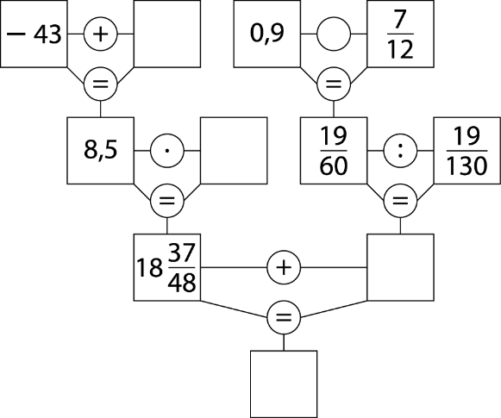
3. att.
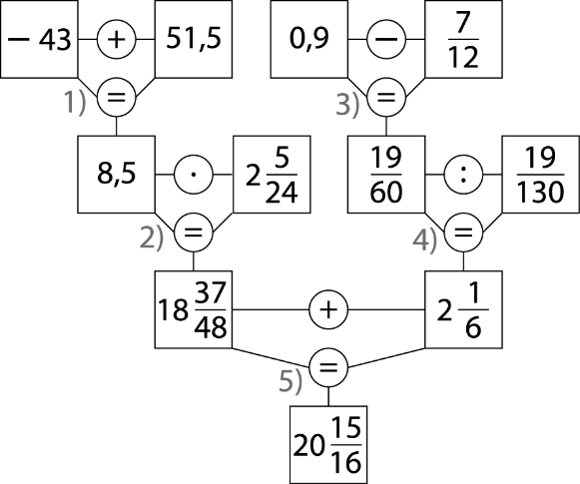
4. att.

6.2. Vai var atrast tādus naturālus skaitļus $a$ un $b$, ka $14∙a+15=2016-6∙b$?
Atrisinājums. Ievērojam, ka $14∙a$ ir pāra skaitlis, tātad dotā vienādojuma kreisās puses izteiksmes vērtība ir nepāra skaitlis. Tā kā $6∙b$ ir pāra skaitlis, tad vienādojuma labajās puses izteiksmes vērtība ir pāra skaitlis. Tā kā pāra skaitlis nevar būt vienāds ar nepāra skaitli, tad nevar atrast tādus naturālus skaitļus $a$ un $b$, lai dotā vienādība būtu patiesa.
6.3. Vairākas tantītes piedalījās sēņošanas sacensībās. Kad sacensību beigās saskaitīja atrastās baravikas, tad izrādījās, ka katrai no divām tantītēm, kurām bija vislielākais baraviku skaits, bija tieši $\frac{1}{5}$ no visu baraviku kopskaita. Savukārt, katrai no piecām tantītēm, kurām bija vismazākais baraviku skaits, bija tieši $\frac{1}{13}$ no visu baraviku kopskaita. Cik pavisam tantītes piedalījās sacensībās?
Atrisinājums. Tā kā katra no divām tantītēm, kurām bija visvairāk baraviku, salasīja $\frac{1}{5}$ jeb $\frac{13}{65}$ no visu baraviku kopskaita un katra no piecām tantītēm, kurām bija vismazāk baraviku, salasīja $\frac{1}{13}$ jeb $\frac{5}{65}$ no visu baraviku kopskaita, tad šīs septiņas tantītes kopā salasīja $2∙\frac{13}{65}+5∙\frac{5}{65}=\frac{51}{65}$ no visu baraviku kopskaita. Tātad atliek vēl $\frac{14}{65}$ no visu baraviku kopskaita, kuras salasīja citas tantītes. Tā kā katra no pārējām tantītēm salasīja vairāk nekā $\frac{5}{65}$ un mazāk nekā $\frac{13}{65}$ no visu baraviku kopskaita, tad noteikti ir vismaz vēl divas citas tantītes. Tā kā katrai no citām tantītēm ir jāsalasa vairāk nekā $\frac{5}{65}$ no visu baraviku kopskaita, tad ja viņas ir 3 vai vairāk, tad viņas kopā būtu salasījušas vairāk nekā $3∙\frac{5}{65}=\frac{15}{65}$, kas ir par daudz. Tātad bija vēl tieši divas citas tantītes, kuras varēja salasīt, piemēram, $\frac{6}{65}$ un $\frac{8}{65}$ no visu baraviku kopskaita. Līdz ar to esam ieguvuši, ka sacensībās piedalījās
$7+2=9$ tantītes.
6.4. Kvadrāts ar izmēriem $12×12$ rūtiņas divos veidos ir sadalīts taisnstūros ar izmēriem $3×4$ rūtiņas (skat. 5. att.): trīs rindās pa četriem taisnstūriem katrā (ar gaiši pelēkajām līnijām) un četrās rindās pa trim taisnstūriem katrā (ar melnajām līnijām). Kāds ir mazākais rūtiņu skaits, kas jāiekrāso $12×12$ rūtiņu kvadrātā, lai katrā gaišpelēkajā un katrā melnajā taisnstūrī būtu vismaz viena iekrāsota rūtiņa?
Atrisinājums. Tā kā katrā melnajā taisnstūrī ir jābūt vismaz vienai iekrāsotai rūtiņai, tad kopā jābūt vismaz 12 iekrāsotām rūtiņām. Ar 12 iekrāsotām rūtiņām pietiek, lai izpildītos uzdevuma nosacījumi, skat., piemēram,
6. att.

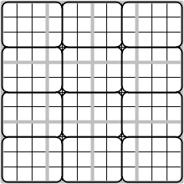
5. att.
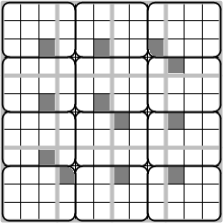
6. att.

6.5. Sadali 7. att. redzamo figūru trīs pilnīgi vienādās (gan pēc formas, gan pēc laukuma) daļās! Gabali attiecībā viens pret otru drīkst būt gan pagriezti, gan „apmesti otrādi”.
Atrisinājums. Skat., piemēram, 8. att.

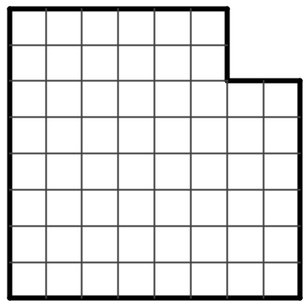
7. att.
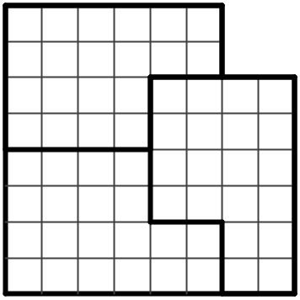
8. att.

7.1. Dota lineāra funkcija $y=2015x+2016$.
a) Nosaki dotās funkcijas krustpunktus ar koordinātu asīm!
b) Uzraksti vienādojumu lineārai funkcijai, kuras grafiks nekrusto dotās funkcijas grafiku un iet caur
punktu (1; 43)!
Atrisinājums. a) Funkcijas grafiks krusto $y$ asi, ja $x=0$, tātad krustpunkts ar $y$ asi ir $(0;2016)$. Funkcijas grafiks krusto $x$ asi, ja $y=0$, tātad krustpunkts ar $x$ asi ir $\left(-\frac{2016}{2015};0\right)$.
b) Lai lineāru funkciju grafiki nekrustotos, tiem jābūt paralēliem, tātad taišņu virziena koeficientiem jābūt vienādiem. Meklētās funkcijas vienādojums ir formā $y=2015x+b$. Lai aprēķinātu $b$ vērtību, izmantojam, ka grafiks iet caur punktu (1; 43), tas ir, atrisinām vienādojumu $43=2015∙1+b$. Tātad $b=-1972$.
7.2. Karlsons sev pusdienām nopirka 8 pīrādziņus un 15 magoņmaizītes, bet Brālītis – vienu pīrādziņu un vienu magoņmaizīti. Karlsons par savām pusdienām samaksāja tieši divus eiro (katra maizīte un pīrādziņš maksā veselu skaitu centu). Cik samaksāja Brālītis?
Atrisinājums. Apzīmējot pīrādziņu cenu centos ar $p$ un magoņmaizīšu cenu centos ar $m$, iegūstam vienādojumu
$8p+15m=200$ jeb $15m=200-8p$. Ievērojam, ka vienādojuma labā puse dalās ar 8 (jo katrs saskaitāmais dalās ar 8), tātad arī vienādojuma kreisajai pusei ir jādalās ar 8. Tā kā skaitļi 15 un 8 ir savstarpēji pirmskaitļi, tad $m$ ir jādalās ar 8. Tā kā $m$ un $p$ ir naturāli skaitļi, tad $15m<200$. Līdz ar to vienīgā derīgā vērtība ir $m=8$. Tādā gadījumā magoņmaizīte maksā 8 centus un pīrādziņš maksā 10 centus. Tātad Brālītis samaksāja 18 centus.
7.3. Dots, ka $AB||CD$ un $AD||BC$ (skat. 9. att.). Nogriežņu $AC$ un $BD$ krustpunkts ir $M$. Uz taisnes $AB$ izvēlēts tāds punkts $N$, ka $AM=MN$. Pierādīt, ka $∢ANC=90°$.

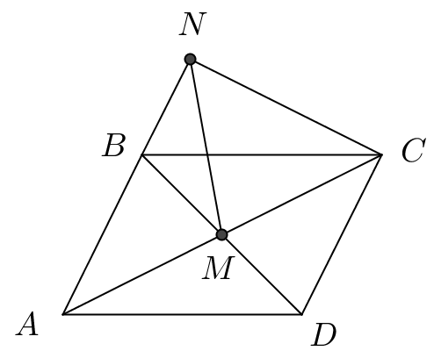
9. att.
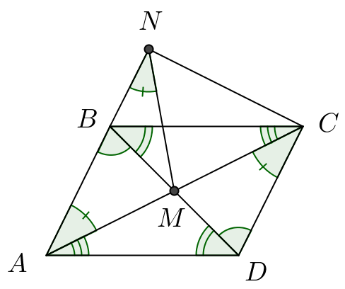
10. att.

Atrisinājums. Ievērojam, ka $∆ABD=∆CDB$ pēc pazīmes $lml$, jo $∢ABD=∢CDB$ kā iekšējie šķērsleņķi pie paralēlām taisnēm, $BD$ – kopīga mala un $∢ADB=∢CBD$ kā iekšējie šķērsleņķi pie paralēlām taisnēm (skat.
10. att.). Tātad $AD=BC$ kā vienādu trijstūru atbilstošās malas. Līdzīgi $∆AMD=∆CMB$ pēc pazīmes $lml$, jo $∢MAD=∢MCB$, $AD=BC$ un $∢ADM=∢CBM$, tātad $AM=MC$. Trijstūri $AMN$ un $NMC$ ir vienādsānu, tāpēc $∢MAN=∢ANM$ un $∢MNC=∢MCN$. Tā kā $∢MAN=∢ACB$, tad $∢ANC=∢NCD$. Esam ieguvuši, ka iekšējie vienpusleņķi pie paralēlām taisnēm $AN$ un $CD$ ir vienādi, tātad $∢ANC=90°$.
7.4. Divi rūķi – Svirpulnieks un Pukstiņš – katru dienu tīra zobus. Katrs lieto savu zobu birsti un katrs sava veida zobu pastas tūbiņas. Katram rūķim viena zobu pastas tūbiņa pietiek veselam skaitam dienu. Ja vienā dienā rūķim beidzas viena zobu pastas tūbiņa, tad nākamajā dienā viņš iesāk tādu pašu jaunu tūbiņu. Svirpulniekam viena zobu pastas tūbiņa pietiek divas dienas ilgāk nekā Pukstiņam. Ja abi sāk jaunas zobu pastas tūbiņas vienā un tajā pašā dienā, tad dienā, kad Pukstiņš pēdējo dienu izmanto trešo zobu pastas tūbiņu, Svirpulnieks pirmo dienu ir iesācis jaunu tūbiņu. Cik dienas katram rūķim pietiek ar vienu zobu pastas tūbiņu?
Atrisinājums. Ja Pukstiņam viena tūbiņa pietiek $n$ dienām, tad Svirpulniekam viena tūbiņa pietiek $n+2$ dienām. No dotā izriet, ka $(3n-1)$-ajā dienā Svirpulnieks ir pabeidzis kārtējo zobu pastas tūbiņu, tātad viņš ir izlietojis $\frac{3n-1}{n+2}$ tūbiņas. Tā kā tūbiņu skaits ir naturāls skaitlis, tad $3n-1$ ir jādalās ar $n+2$ jeb $3n-1=k∙(n+2)$, kur $k$ ir naturāls skaitlis. Izsakot mainīgo $n$, iegūstam $n=\frac{2k+1}{3-k}$. Lai $n$ būtu naturāls, tad $k$ varētu būt 1 vai 2. Pārbaudot iegūstam, ka der vienīgi $k=2$, un tādā gadījumā $n=5$. Esam ieguvuši, ka Pukstiņam zobu pastas tūbiņa pietiek 5 dienām, bet Svirpulniekam – 7 dienām.

7.5. Kvadrāts sadalīts $12×12$ vienādās kvadrātiskās rūtiņās un izkrāsots kā šaha galdiņš. Četrdesmit trijās baltajās rūtiņās sēž pa vienai mušai. Varde lēkā pa kvadrātu, katrā lēcienā šķērsojot divu rūtiņu kopējo malu. Tā nelec caur rūtiņu stūri un nelec rūtiņā, kurā tā jau ir bijusi. Ielecot rūtiņā, kurā sēž muša, varde to apēd. Zināms, ka varde ir bijusi vismaz 100 rūtiņās. Pierādīt, ka varde ir apēdusi vismaz 21 mušu!
Atrisinājums. Ievērosim, ka varde ir pamīšus baltās un melnās rūtiņās, tāpēc viņa ir apmeklējusi vismaz
$100 :2=50$ baltas rūtiņas. Kopējais balto rūtiņu skaits ir 72, tāpēc neapmeklētas paliek ne vairāk kā
$72-50=22$ baltas rūtiņas. Pat ja visās neapmeklētajās baltajās rūtiņās ir pa mušai, varde ir apēdusi vismaz $43-22=21$ mušu.

8.1. Aprēķini dotās izteiksmes vērtību!
$$\frac{2000016∙1999984}{5^{12}∙2^{13}-128}$$
Atrisinājums
$$\frac{2000016∙1999984}{5^{12}∙2^{13}-128}=\frac{\left(2∙{10}^{6}+16\right)\left(2∙{10}^{6}-16\right)}{2∙{\left(5∙2\right)}^{12}-128}=\frac{4∙{10}^{12}-256}{2∙{10}^{12}-128}=\frac{4∙{(10}^{12}-64)}{2∙{(10}^{12}-64)}=2$$
8.2. Vai var atrast tādus veselus skaitļus $a$ un $b$, ka $ab\left(a+43b\right)=434343$?
Atrisinājums. Ja $a$ vai $b$ ir pāra skaitlis, tad vienādojuma kreisās puses izteiksmes vērtība ir pāra skaitlis, kas nevar būs vienāda ar nepāra skaitli 434343. Ja $a$ un $b$ abi ir nepāra skaitļi, tad $a+43b$ ir pāra skaitlis un vienādojuma kreisās puses izteiksmes vērtība ir pāra skaitlis, kas nevar būs vienāda ar nepāra skaitli 434343.
Tātad nevar atrast tādus veselus skaitļus $a$ un $b$, lai dotā vienādība būtu patiesa.
8.3. Zināms, ka skaitlis dalās ar 2016 un ka visi tā cipari ir dažādi. Kāds ir lielākais ciparu skaits, kas var būt šajā skaitlī?
Atrisinājums. Tā kā pavisam ir desmit dažādi cipari, tad meklētajam skaitlim nav vairāk kā 10 cipari. Der, piemēram, desmitciparu skaitlis 6401398752.
Piezīme. Desmitciparu skaitli var palīdzēt atrast tālāk aprakstītie spriedumi. Tā kā meklētajam skaitlim jādalās ar 2016, tad tam jādalās ar visiem tā pirmreizinātājiem $2016=2^{5}∙3^{2}∙7$. Visu desmit ciparu summa ir 45, tātad skaitlis dalās ar $3^{2}=9$. Lai skaitlis dalītos ar $2^{5}=32$, tā pēdējo piecu ciparu veidotajam skaitlim jādalās ar 32. Der, piemēram, 98752. Tad atlikušie cipari 0, 1, 3, 4, 6 jāizkārto tā, lai iegūtais desmitciparu skaitlis dalītos ar 7.
8.4. Dota taisnleņķa trapece $ABCD$, kuras īsākā sānu mala ir $BC$. Malu $AD$ un $CD$ viduspunkti attiecīgi ir $M$ un $K$, bet diagonāles $AC$ viduspunkts ir $N$. Pierādīt, ka $∆MNB=∆CKM$.
Atrisinājums. Nogrieznis $MN$ ir trijstūra $CAD$ viduslīnija (skat. 11. att.), tāpēc $NM=\frac{1}{2}CD=CK$ un $NM||CD$. Tā kā $NM||CD$ un $AM=MD$, tad $NM$ atrodas uz malas $BC$ vidusperpendikula. No vidusperpendikula īpašības (katrs vidusperpendikula punkts atrodas vienādā attālumā no nogriežņa galapunktiem) iegūstam, ka $CN=BN$ un $CM=BM$. Nogrieznis $MK$ ir trijstūra $CAD$ viduslīnija, tāpēc $MK=\frac{1}{2}AC=CN$. Līdz ar esam ieguvuši, ka $∆MNB=∆CKM$ pēc pazīmes $mmm$.

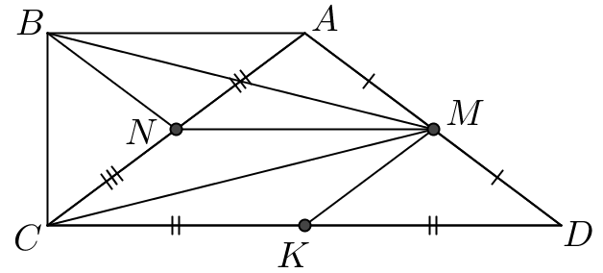
11. att.
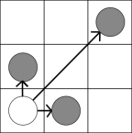
12. att.

8.5. Divi spēlētāji spēlē spēli uz $N×N$ rūtiņas liela laukuma. Sākumā laukuma kreisajā apakšējā rūtiņā atrodas spēļu kauliņš. Katrā gājienā spēļu kauliņu drīkst pārvietot vai nu vienu lauciņu pa labi, vai vienu lauciņu uz augšu, vai arī divus lauciņus pa diagonāli uz augšu pa labi (skat. 12. att., kur kauliņa sākumpozīcija apzīmēta ar baltu, bet atļautie gājieni – ar pelēkiem aplīšiem). Kauliņu nedrīkst pārvietot ārpus laukuma robežām. Spēlētāji gājienus izdara pēc kārtas. Zaudē spēlētājs, kurš nevar izdarīt gājienu. Kurš no spēlētājiem, pareizi spēlējot, uzvar, ja a) $N=7$, b) $N=8$?

Atrisinājums. Analizēsim spēli no beigām. Skaidrs, ka laukuma labā augšējā stūra rūtiņa ir zaudējoša, jo no tās nevar izdarīt gājienu. Tālāk laukuma rūtiņas aizpildīsim pēc šāda principa: ja kāds no iespējamajiem gājieniem pārvieto kauliņu uz zaudējošu rūtiņu (apzīmējam ar Z), tad šī rūtiņa ir uzvaroša (apzīmējam ar U). Pretējā gadījumā rūtiņa ir zaudējoša. Tādā veidā aizpildot rūtiņas, iegūstam, ka gan a), gan b) gadījumā sākuma (kreisā apakšējā stūra rūtiņa) ir zaudējoša, skat. attiecīgi 13. att. un 14. att.
Tātad, pareizi spēlējot, uzvarēs otrais spēlētājs, jo viņš vienmēr var panākt, ka pirmajam spēlētājam gājiens jāizdara no zaudējošas rūtiņas.

Z | U | Z | U | Z | U | Z
U | Z | U | Z | U | Z | U
U | U | U | U | U | U | Z
Z | U | Z | U | U | Z | U
U | Z | U | Z | U | U | Z
U | U | Z | U | U | Z | U
Z | U | U | Z | U | U | Z
13. att.
U | Z | U | Z | U | Z | U | Z
Z | U | Z | U | Z | U | Z | U
U | U | U | U | U | U | U | Z
U | Z | U | Z | U | U | Z | U
Z | U | Z | U | Z | U | U | Z
U | U | U | Z | U | U | Z | U
U | Z | U | U | Z | U | U | Z
Z | U | U | Z | U | U | Z | U
14. att.

9.1. Atrisināt nevienādību $\frac{x-1}{x^{2}-4}≤0$.
Atrisinājums. Punkti, kuros skaitītājs un saucējs ir vienāds ar 0, ir $x=1$ un $x=±2$. Izmantojot Intervālu metodi
(skat. 15. att.), iegūstam, ka $x∈\left(-∞; -2\right)∪[1;2)$.

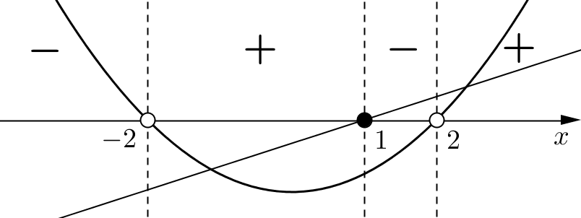
15. att.
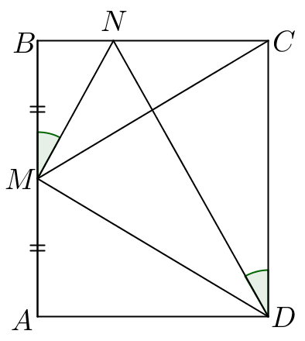
16. att.

9.2. Vai var atrast tādus veselus skaitļus $x, y$ un $z$, ka $x^{3}-2016xyz=10$?
Atrisinājums. Apskatām dotā vienādojuma kreisās puses izteiksmi pēc moduļa 4.
$$x (mod 4)$$ | $$x^{3}-2016xyz (mod 4)$$
0 | $$0^{3}-0≡0 (mod 4)$$
1 | $$1^{3}-0≡1 (mod 4)$$
2 | $$2^{3}-0≡0 (mod 4)$$
3 | $$3^{3}-0≡3 (mod 4)$$
Esam ieguvuši, ka $x^{3}-2016xyz$ pēc moduļa 4 var pieņemt vērtības 0; 1 vai 3, bet $10≡2 (mod 4)$. Tātad dotajam vienādojumam nav atrisinājuma veselos skaitļos.
9.3. Dots taisnstūris $ABCD$. Malas $AB$ viduspunkts ir $M$. Zināms, ka uz malas $BC$var izvēlēties tādu punktu $N$, ka $∢BMN = ∢CDN = 30°$. Pierādīt, ka trijstūris $CDM$ ir vienādmalu!
Atrisinājums. Tā kā $M$ ir $AB$ viduspunkts, tad simetrijas dēļ $CM=MD$ (skat. 16. att.). Tad pietiek pierādīt, ka $MD=CD$. Trijstūri $BMN$ un $CDN$ ir līdzīgi pēc pazīmes $ll$, jo $∢MBN=∢DCN=90°$ un $∢BMN=∢CDN$ pēc dotā. Trijstūru līdzības koeficients ir $\frac{BM}{CD}=\frac{1}{2}$, tāpēc $CN=2BN$. Bet $MN=2BN$, jo katete pret $30°$ leņķi ir puse no hipotenūzas. Tāpēc $MN=CN$. Tā kā $∢BNM=∢CND=90°-30°=60°$, tad
$∢MND=180°-∢BNM-∢CND=60°$. Ievērojot, ka $ND$ ir trijstūru $MND$ un $CND$ kopīga mala, iegūstam, ka $∆MND=∆CND$ pēc pazīmes $mlm$. Tad $MD=CD$. Līdz ar to esam pierādījuši, ka $MD=CD=CM$ jeb trijstūris $CDM$ ir vienādmalu.
Piezīme. Apzīmējot $BM=x$, $CD=2x$ un izmantojot trigonometriskās sakarības, var izteikt, $BN=\frac{x\sqrt{3}}{3}$ un
$CN=\frac{2x\sqrt{3}}{3}$. Lietojot Pitagora teorēmu $∆MBC$, iegūstam, ka $CM=2x$.
9.4. Naturālu skaitļu virknes 1; 2; 2; 4; 8; 32; 48; ... katrs loceklis, sākot ar trešo, ir vienāds ar divu iepriekšējo locekļu nenulles ciparu reizinājumu. Kāds ir šīs virknes 2016. loceklis?
Atrisinājums. Virknes locekļus apzīmējam ar $a_{i}$, kur $i$ ir naturāls skaitlis. Aprēķinām nākamos virknes locekļus.
$i$ | 1 | 2 | 3 | 4 | 5 | 6 | 7 | 8 | 9 | 10 | 11 | 12 | 13 | 14 | 15 | 16 | 17 | 18
$a_{i}$ | 1 | 2 | 2 | 4 | 8 | 32 | 48 | 192 | 576 | 3780 | 35280 | 40320 | 5760 | 5040 | 4200 | 160 | 48 | 192
$a_{i}$ nenulles ciparu reizinājums | 1 | 2 | 2 | 4 | 8 | 6 | 32 | 18 | 210 | 168 | 240 | 24 | 210 | 20 | 8 | 6 | 32 | 18
Katrs virknes loceklis, sākot ar trešo, ir viennozīmīgi noteikts ar diviem iepriekšējiem. Tā kā virknes septītais un astotais loceklis ir attiecīgi 48 un 192, un arī 17. un 18. loceklis ir attiecīgi 48 un 192, tad virkne, sākot ar 7. locekli, ir periodiska ar perioda garumu 10. Tā kā $2016=6+10∙201$, tad $a_{2016}=a_{16}=160$.
9.5. Sivēnam ir 10 podi ar medu, kas pēc kārtas sanumurēti ar skaitļiem no 1 līdz 10. Kādu dienu viņš uzzināja, ka Vinnijs Pūks slepeni ir izēdis četrus no tiem, pie tam to numuri veido aritmētisko progresiju. Katra poda saturu Sivēns var pārbaudīt. Pierādīt, ka viņš var noskaidrot, kuri tieši ir izēstie podi, pārbaudot ne vairāk kā četrus podus!
Atrisinājums. Ir skaidrs, ka attiecīgās progresijas diference $d$ var būt tikai 1, 2 vai 3. Pierādīsim, ka Sivēns var izdomāt atbildi,
pārbaudot 4, 5., 6. podu un vēl vienu podu.
- Ja 4., 5. un 6. pods ir pilns, tad izēstie podi ir 7., 8., 9. un 10.
- Ja 4., 5. un 6. pods ir izēsts, tad $d=1$ un, pārbaudot 3. podu, var noskaidrot prasīto.
- Ja no 4., 5. un 6. poda izēsti ir divi blakus esoši podi, tad $d=1$ un ir zināms, kur sākas vai beidzas izēstie.
- Ja izēsts ir 4. un 6. pods, tad $d=2$ un, pārbaudot 2. podu, var noskaidrot prasīto.
- Atliek gadījums, kad no 4., 5. un 6. poda izēsts tieši viens pods.
  - Ja tas ir 5. pods, tad $d=2$ un, pārbaudot 1. podu, var noskaidrot prasīto.
  - Ja tas ir 4. pods, tad $d=1$ vai $d=3$ un, pārbaudot 3. podu, var noskaidrot prasīto.
  - Ja tas ir 6. pods, tad $d=1$ un izēsts ir 6., 7., 8. un 9. pods.

10.1. Doti divi dažādi kabeļi. Pirmā kabeļa masa ir 65 kg, otrā kabeļa masa ir 120 kg. Otrais kabelis ir par 3 m garāks nekā pirmais, un otrā kabeļa katra metra masa ir par 2 kg lielāka nekā pirmā kabeļa katra metra masa. Kādi var būt kabeļu garumi?
Atrisinājums. Apzīmējot pirmā kabeļa garumu ar $x$, iegūstam, ka tā katra metra masa ir $\frac{65}{x}$. Otrā kabeļa garums ir $x+3$ un tā katra metra masa ir $\frac{120}{x+3}$. Iegūstam vienādojumu $\frac{120}{x+3}=\frac{65}{x}+2.$ Reizinot vienādojuma abas puses ar $x\left(x+3\right)>0$, iegūstam vienādojumu $120x=65x+195+2x^{2}+6x$ jeb $2x^{2}-49x+195=0$, kura saknes ir $x=5$ un $x=19,5$. Tātad pirmā un otrā kabeļa garums attiecīgi var būt 5 m un 8 m vai 19,5 m un 22,5 m.
10.2. Vai var atrast tādus veselus skaitļus $x, y$ un $z$, ka $x^{3}-2016xyz=120$?
1. atrisinājums. Gan 2016 gan 120 dalās ar 3, tātad arī $x^{3}$ jādalās ar 3. Tas nozīmē, ka arī $x$ jādalās ar 3, bet tad $x^{3}$ noteikti dalās ar 9. Tas nozīmē, ka vienādojuma kreisā puse dalās ar 9, jo arī 2016 dalās ar 9, bet vienādojuma labā puse ar 9 nedalās. Tātad šādus skaitļus atrast nav iespējams.
2. atrisinājums. Apskatām dotā vienādojuma kreisās puses izteiksmi pēc moduļa 9.
$$x (mod 9)$$ | $$x^{3}-2016xyz (mod 9)$$
$$0$$ | $$0^{3}-0≡0 (mod 9)$$
$$±1$$ | $${(±1)}^{3}-0≡±1 (mod 9)$$
$$±2$$ | $${(±2)}^{3}-0≡∓1 (mod 9)$$
$$±3$$ | $${(±3)}^{3}-0≡0 (mod 9)$$
$$±4$$ | $${(±4)}^{3}-0≡±1 (mod 9)$$
Esam ieguvuši, ka $x^{3}-2016xyz$ pēc moduļa 9 var pieņemt vērtības $0$; $1$ vai $-1$, bet $120≡3 (mod 9)$. Tātad dotajam vienādojumam nav atrisinājuma veselos skaitļos.
10.3. Aritmētiskās progresijas četri pēc kārtas ņemti locekļi ir veseli skaitļi $A, B, C$ un $D$. Pierādīt, ka
$A^{2}+2B^{2}+3C^{2}+4D^{2}$ var izteikt kā divu veselu skaitļu kvadrātu summu!
Atrisinājums. Izmantojot aritmētiskās progresijas definīciju, izsakām $B=A+d$, $C=A+2d$, $D=A+3d$, kur $d$ – aritmētiskās progresijas diference.
Apskatām summu
$$A^{2}+2B^{2}+3C^{2}+4D^{2}=A^{2}+2{\left(A+d\right)}^{2}+3{\left(A+2d\right)}^{2}+4{\left(A+3d\right)}^{2}=$$
$${=A}^{2}+2(A^{2}+2Ad+d^{2})+3(A^{2}+4Ad+4d^{2})+4(A^{2}+6Ad+9d^{2})=$$
$$=10A^{2}+40Ad+50d^{2}=\left(9A^{2}+42Ad+49d^{2}\right)+\left(A^{2}-2Ad+d^{2}\right)=$$
$$={\left(3A+7d\right)}^{2}+{\left(A-d\right)}^{2}$$
Tā kā $A, B, C, D$ ir veseli skaitļi (tātad arī $d$ ir vesels skaitlis), tad summa $A^{2}+2B^{2}+3C^{2}+4D^{2}$ ir izteikta kā divu veselu skaitļu kvadrātu summa.
10.4. Trijstūrī $ABC$ leņķa $∢ABC$ bisektrise krusto malu $AC$ punktā $D$. Caur punktu $C$ paralēli $BD$ novilkta taisne, kas krusto $AB$ pagarinājumu punktā $P$ un ap trijstūri $BDC$ apvilkto riņķa līniju punktā $Q$. Taisne $PD$ krusto nogriezni $BQ$ punktā $M$. Pierādīt, ka $PM=MD$.
Atrisinājums. Nogrieznis $BD$ ir bisektrise, tāpēc $∢ABD=∢DBC$ (skat. 17. att.). Tā kā $BD||CQ$, tad
$∢BCQ=∢DBC$ kā iekšējie šķērsleņķi. Savukārt $∢BDQ=∢BCQ$ kā ievilktie leņķi, kas balstās uz viena un tā paša loka $BQ$. Līdz ar to iekšējie šķērsleņķi $∢ABD=∢BDQ$ un tāpēc $AB∥DQ$. Četrstūris $BDQP$ ir paralelograms, jo $BD||QP$ un $BP||DQ$. Paralelogramā diagonāles krustpunktā dalās uz pusēm, tāpēc $PM=MD$.
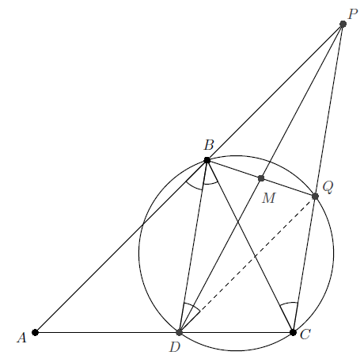
17. att.
10.5. Laukumā, kura izmēri ir $9×9$ rūtiņas, novietoti 16 taisnstūri ar izmēriem $1×5$ rūtiņas tā, ka to malas iet pa rūtiņu līnijām un taisnstūri nepārklājas. Pierādīt, ka nenoklāta paliek laukuma centrālā rūtiņa!
Atrisinājums. Ierakstām katrā laukuma rūtiņā pa skaitlim tā, kā parādīts 18. att.

1 | 1 | 1 | 1 | 0 | 1 | 1 | 1 | 1
1 | 1 | 1 | 1 | 0 | 1 | 1 | 1 | 1
1 | 1 | 1 | 1 | 0 | 1 | 1 | 1 | 1
1 | 1 | 1 | 1 | 0 | 1 | 1 | 1 | 1
0 | 0 | 0 | 0 | 4 | 0 | 0 | 0 | 0
1 | 1 | 1 | 1 | 0 | 1 | 1 | 1 | 1
1 | 1 | 1 | 1 | 0 | 1 | 1 | 1 | 1
1 | 1 | 1 | 1 | 0 | 1 | 1 | 1 | 1
1 | 1 | 1 | 1 | 0 | 1 | 1 | 1 | 1
18. att.
19. att.

Tad katra $1×5$ rūtiņas lielā taisnstūra pārklāto rūtiņu skaitļu summa ir 4 un visu pārklāto rūtiņu skaitļu summa ir $16∙4=64$. Tā kā laukuma rūtiņās visu ierakstīto skaitļu summa ir 68 un nepārklāta paliek $81-16∙5=1$ rūtiņa, tad nepārklāta paliek rūtiņa, kurā ierakstīts skaitlis 4. Tāda ir tikai laukuma centrālā rūtiņa. Taisnstūrus ar izmēriem $1×5$ rūtiņas var izvietot, piemēram, tā, kā parādīts 19. att.
11.1. No visiem vienādsānu trijstūriem ar sānu malas garumu 10 cm atrast to, kuram ir vislielākais laukums!
Atrisinājums. Vienādsānu trijstūra laukums ir $S=\frac{1}{2}{10}^{2}sinα=50sinα$, kur $α$ – virsotnes leņķis. Tā kā
$sinα∈[-1;1]$, tad lielākais iespējamais laukums būs gadījumā, ja $sinα=1$. Tā kā $α$ ir trijstūra leņķis, tad
$α=90°$. Tātad no visiem vienādsānu trijstūriem vislielākais laukums ir taisnleņķa trijstūrim.
11.2. Vai var atrast tādus naturālus skaitļus $x, y$ un $z$, ka $x^{2}+y^{2}+z^{2}=\underset{2016}{\underbrace{1111…1}}$ ?
Atrisinājums. Apskatām doto vienādojumu pēc moduļa 8. Viegli pārbaudīt, ka veselu skaitļu kvadrāti, dalot ar 8, var dot tikai atlikumus 0, 1 vai 4.
$$a (mod 8)$$ | 0 | 1 | 2 | 3 | 4 | 5 | 6 | 7
$$a^{2} (mod 8)$$ | 0 | 1 | 4 | 1 | 0 | 1 | 4 | 1
Tā kā vienādojuma labajā pusē ir nepāra skaitlis, tad vai nu vienam, vai trim no kreisās puses saskaitāmajiem jādod nepāra atlikums. Līdz ar to iespējamās vērtības ir $0+0+1≡1 (mod 8)$; $4+4+1≡1 (mod 8)$;
$0+4+1≡5 (mod 8)$ vai $1+1+1≡3 (mod 8)$.
Tā kā $\underset{2016}{\underbrace{1111…1}}≡\underset{2013}{\underbrace{1111…1}}000+111≡0+7≡7 (mod 8)$, tad nevar atrast tādus naturālus skaitļus
$x, y$ un $z$, lai dotā vienādība būtu patiesa.
11.3. Pierādīt nevienādību
$$\frac{1}{\sqrt{1}+\sqrt{3}}+\frac{1}{\sqrt{2}+\sqrt{4}}+\frac{1}{\sqrt{3}+\sqrt{5}}+\frac{1}{\sqrt{4}+\sqrt{6}}+…+\frac{1}{\sqrt{48}+\sqrt{50}}<6$$
Atrisinājums. Ievērojam, ka $\frac{1}{\sqrt{n}+\sqrt{n+2}}=\frac{\sqrt{n+2}-\sqrt{n}}{(\sqrt{n+2}+\sqrt{n})(\sqrt{n+2}-\sqrt{n})}=\frac{\sqrt{n+2}-\sqrt{n}}{n+2-n}=\frac{\sqrt{n+2}-\sqrt{n}}{2}$.
Pārveidojot dotās nevienādības kreiso pusi, iegūstam
$$\frac{1}{\sqrt{1}+\sqrt{3}}+\frac{1}{\sqrt{2}+\sqrt{4}}+\frac{1}{\sqrt{3}+\sqrt{5}}+\frac{1}{\sqrt{4}+\sqrt{6}}+…+\frac{1}{\sqrt{48}+\sqrt{50}}=$$
$$=\frac{\sqrt{3}-\sqrt{1}+\sqrt{4}-\sqrt{2}+\sqrt{5}-\sqrt{3}+\sqrt{6}-\sqrt{4}+…+\sqrt{49}-\sqrt{47}+\sqrt{50}-\sqrt{48}}{2}=$$
$$=\frac{-\sqrt{1}-\sqrt{2}+\sqrt{49}+\sqrt{50}}{2}=3+2\sqrt{2}<3+2∙1,5=6$$
11.4. Kvadrāta $ABCD$ diagonāles krustojas punktā $K$. Nogriežņi $AE$ un $BF$, kas ir attiecīgi trijstūru $BAC$ un $ABD$ bisektrises, krustojas punktā $H$. Nogriežņi $BF$ un $AC$ krustojas punktā $G$, bet $AE$ un $BD$ – punktā $J$. Pierādīt, ka trijstūra $AFG$ laukums ir vienāds ar četrstūra $GHJK$ laukumu!
Atrisinājums. Novelkam nogriezni $HK$ (skat. 20. att.). Simetrijas dēļ $HK||AD$ un sadala četrstūri $GHJK$ divās vienādās daļās, tas ir, $S_{HGK}=S_{HJK}$.
Trijstūri $AFG$ un $KHG$ ir līdzīgi pēc pazīmes $ll$, jo $∢AGF=∢KGH$ kā krustleņķi un $∢FAG=∢HKG$ kā iekšējie šķērsleņķi pie paralēlām taisnēm $AF$ un $HK$.
Tā kā $BG$ ir $∆ABK$ bisektrise, tad, izmantojot bisektrises īpašību (bisektrise sadala pretējo malu tādā proporcijā, kādu veido sānu malu garumi), iegūstam $\frac{AG}{GK}=\frac{AB}{BK}=\frac{AB}{\frac{\sqrt{2}}{2}AB}=\sqrt{2}$.
Līdzīgu trijstūru laukumu attiecība ir vienāda ar malu attiecības kvadrātu, tāpēc $S_{AFG}=2S_{KHG}=S_{GHJK}$.
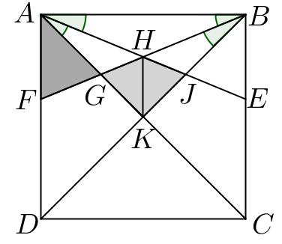
20. att.
Piezīme. Trijstūru līdzības koeficientu var atrast arī pamatojot, ka $AF=AG$, un apskatot attiecību $\frac{AF}{GK}=\frac{1-tg\frac{π}{8}}{tg\frac{π}{8}}$ un, izmantojot formulu $tg2α=\frac{tgα}{1-tg^{2}α}$, aprēķināt vērtību $tg\frac{π}{8}=\sqrt{2}-1$.
11.5. Uz kādas salas dzīvo zaļi, zili un sarkani hameleoni. Ja divi atšķirīgas krāsas hameleoni satiekas, tie abi maina savu krāsu uz trešo krāsu. Piemēram, ja satiekas zilais hameleons ar sarkano, tie abi kļūst par zaļiem hameleoniem. Vai iespējams, ka pēc kāda laika uz salas visi hameleoni būs vienā krāsā, ja sākumā ir a) 11 zaļi, 15 zili un 16 sarkani hameleoni, b) 12 zaļi, 15 zili un 16 sarkani hameleoni?
Atrisinājums. a) Pamatosim, ka prasītais nav iespējams. Ja aplūko hameleonu skaitu pēc moduļa 3, tad sākotnēji tas ir (2, 0, 1). Pēc jebkuru divu dažādu krāsu hameleonu satikšanās šis skaits pēc moduļa 3 mainās uz (1, 2, 0). Tātad panākt situāciju, ka divu krāsu hameleonu skaits būtu 0, nav iespējams.
b) Jā, ir iespējams: (12, 15, 16) → (14, 14, 15) → (13, 13, 17) → … → (1, 1, 41) → (0, 0, 43).

12.1. Atrisināt vienādojumu $4∙{\left(\frac{2}{3}\right)}^{sinx}+9∙{\left(\frac{3}{2}\right)}^{sinx}-13=0$.
Atrisinājums. Apzīmējam ${\left(\frac{2}{3}\right)}^{sinx}=a>0$, tad $4a+9∙\frac{1}{a}-13=0$. Reizinot abas puses ar $a>0$, iegūstam vienādojumu $4a^{2}-13a+9=0$, kura saknes ir $a=1$ un $a=\frac{9}{4}$. Apskatām abus gadījumus:
${\left(\frac{2}{3}\right)}^{sinx}=1 ⇒ sinx=0 ⇒ x=πn, n∈Z$;
${\left(\frac{2}{3}\right)}^{sinx}=\frac{9}{4} ⇒ sinx=-2 ⇒ x=∅$.
Tātad dotā vienādojuma atrisinājums ir $x=πn, n∈Z$.
12.2. Pierādīt, ka vienādojumam ${10}^{x}+{12}^{y}={34}^{z}$ nav atrisinājuma naturālos skaitļos!
Atrisinājums. Apskatīsim doto vienādojumu pēc moduļa 11. Tā kā $10≡-1 (mod 11)$, $12≡1 (mod 11)$ un
$34≡1 (mod 11)$, tad iegūstam ${(-1)}^{x}+1^{y}≡1^{z} (mod 11)$. Šī kongruence nav patiesa, jo kreisās puses izteiksmes vērtība ir 0 vai 2, bet labās puses izteiksmes vērtība ir 1. Tātad dotajam vienādojumam nav atrisinājuma naturālos skaitļos.
12.3. Zināms, ka reāliem skaitļiem $x, y$ un $z$ izpildās nevienādība $2x^{2}+xy+xz<0$. Pierādīt, ka izpildās arī nevienādība $y^{2}>8xz$.
1. atrisinājums. Apzīmēsim $xz=t$. Tad $2x^{2}+xy+t<0$. Tas nozīmē, ka kvadrātvienādojumam
$2x^{2}+xy+t=0$ ir divas dažādas saknes, jo kvadrātfunkcijas $2x^{2}+xy+t$ zari ir vērsti uz augšu un vismaz viens punkts atrodas zem $x$ ass. Tātad $D=y^{2}-8t>0$. Ievietojot $t=xz$ iegūstam $y^{2}>8xz$.
2. atrisinājums. Reizinām doto nevienādību ar 2 un izdalām no tās pilno kvadrātu:
$$4x^{2}+2xy +\frac{y^{2}}{4}-\frac{y^{2}}{4}+2xz<0$$
$${\left(2x+\frac{y}{2}\right)}^{2}-\left(\frac{y^{2}}{4}-2xz\right)<0$$
$$\frac{y^{2}}{4}-2xz > {\left(2x+\frac{y}{2}\right)}^{2}≥0$$
Tātad $\frac{y^{2}}{4} > 2xz$ jeb $y^{2}>8xz$.
12.4. Trijstūrī $ABC$ leņķa $∢ABC$ bisektrise krusto tam apvilkto riņķa līniju punktā $D$. Nogriežņi $DP$ un $DQ$ ir attiecīgi trijstūru $ABD$ un $BCD$ augstumi. Pierādīt, ka nogrieznis $PQ$ krusto malu $AC$ tās viduspunktā!
Atrisinājums. Apzīmējam $∢ABD=∢DBC=α$ un $PQ$ un $AC$ krustpunktu ar $M$ (skat 21. att.). Četrstūra $BPDQ$ pretējo leņķu summa ir $∢BPD+∢BQD=90°+90°=180°$, tāpēc tam var apvilkt riņķa līniju. Iegūstam, ka
$∢DPQ=∢DBQ =α$ kā ievilktie leņķi, kas balstās uz vienu un to pašu loku $DQ$. Savukārt
$∢DAC = ∢DBC =α$ kā ievilktie leņķi, kas balstās uz viena un tā paša loka $DC$ (riņķa līnijā, kas apvilkta ap $∆ABC$). Tas nozīmē, ka ap četrstūri $APMD$ var apvilkt riņķa līniju, jo $∢DAM=∢DPM=α.$ Līdz ar to
$∢AMD=∢APD=90°$ kā ievilktie leņķi, kas balstās uz diametra $AD$.
Ievērojam, ka $∢ACD=∢ABD=α$ kā ievilktie leņķi, kas balstās uz vienu un to pašu loku $AD$. Tāpēc trijstūris $ADC$ ir vienādsānu ar pamatu $AC$ un $AD=DC$. Vienādsānu trijstūrī augstums pret pamatu vienlaicīgi ir arī mediāna, tāpēc $AM=MC$.
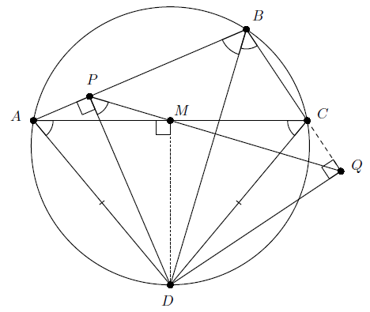
21. att.
12.5. Dotas piecas pēc ārējā izskata vienādas monētas. Trīs no tām ir īstas (to masas ir vienādas savā starpā), divas – viltotas (to masas arī ir vienādas savā starpā, bet atšķiras no īsto monētu masas). Nav zināms, vai viltotā monēta ir vieglāka vai smagāka par īsto. Doti arī sviras svari, uz kuriem ir iespējams nolasīt uz kausiem uzlikto masu starpību. Vai ar divām svēršanām var atrast vienu īsto monētu?
Atrisinājums. Parādīsim, ka to var izdarīt ar divām svēršanām. Apzīmējam monētas ar $A, B, C, D, E$. Pirmajā svēršanā vienā svaru kausā liekam $A$ un $B$, otrā – $C$ un $D$; nenegatīvo starpību apzīmējam ar $x$. Otrajā svēršanā salīdzinām $A$ un $C$; nenegatīvo starpību apzīmējam ar $y$.
Ja $x=0$, tad $E$ ir īsta monēta.
Ja $x≠0$ un $y=0$, tad $A$ un $C$ abas ir īstas.
Ja $x≠0$ un $x=y$, tad $B$ un $D$ abas ir īstas.
Ja $x≠0$ un $x=2y$, tad $E$ ir īsta.

